План занятий первой младшей группы на период выходных
с 06.05.2020г. по 08.05.2020г
1.Развитие речи. Тема: «Домашние животные»
Дети должны усвоить: названия домашних животных
и их детенышей; где живут, чем питаются; какую пользу приносят человеку, любовь человека к животным.
Словарь ребенка должен включать слова: домашние животные: бык, корова, свинья,
конь, лошадь, коза, овца, баран, собака, кошка, детеныш, конура, коровник, ферма,
свинарник, конюшня, овчарня, ржать, лаять, мычать, мяукать, охранять, пастись, кусаться,
ласкаться, рога, копыта, хвост, грива, усы, пушистый, рогатый, ласковый, упрямый и т.д.
1.Дидактическая игра «Кто чем питается»
Лошадь питается овсом, травой.
(кошка, собака, коза, баран, овца, свинья, осел)
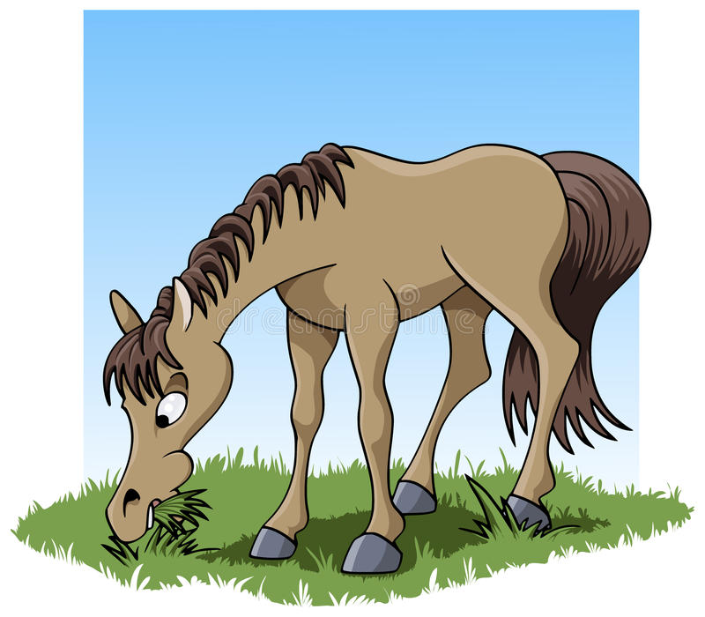

2.Дидактическая игра «Кто кем будет»
Щенок будет ... (собакой)
(козленок, котенок, теленок, жеребенок, поросенок, ягненок)
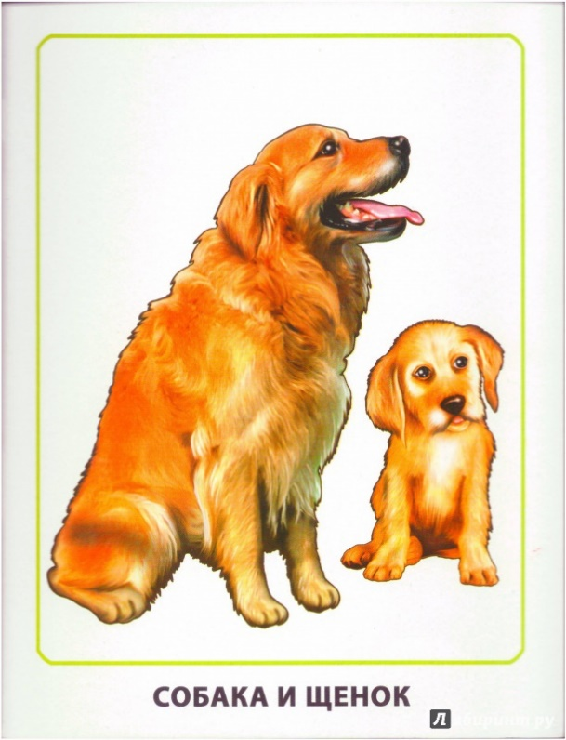

3. «Договори и повтори» (употребление глаголов в единственном и множественном числе)
Котенок лакает, а котята ... (лакаЮТ)
Теленок мычит, а телята ...
Щенок бежит, а щенки ...
Козленок скачет, а козлята ...
Поросенок хрюкает, а поросята ...
Жеребенок прыгает, а жеребята...
Ягненок жует, а ягнята …
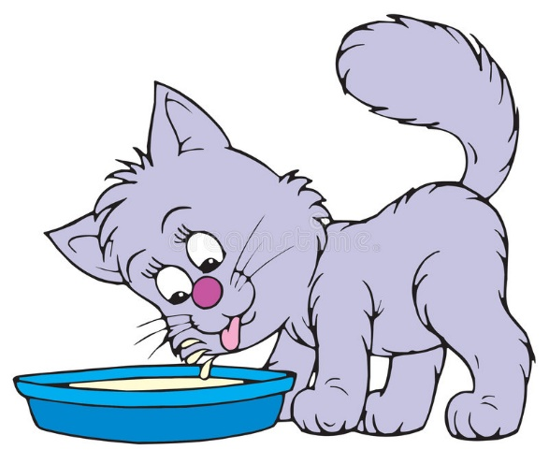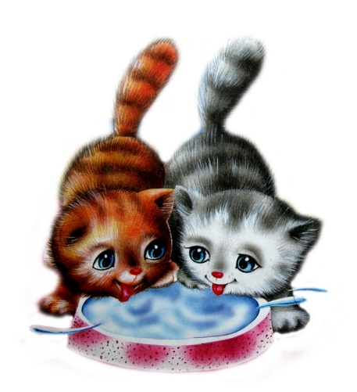
4.Игра «Кто как кричит» (взрослый воспроизводит звуки, характерные для какого-нибудь животного и бросает ребенку мяч; ребенок должен назвать это животное и вернуть мяч)
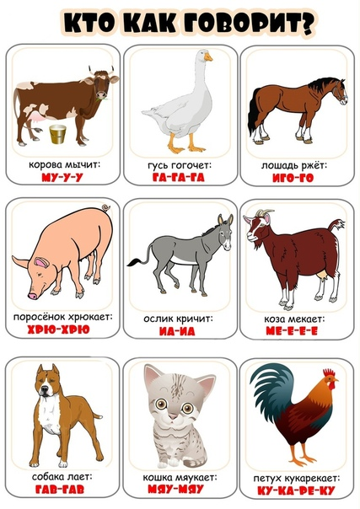
5.Физминутка для детей
https://youtu.be/ZnZSAx0lFHg
6.Выучить с ребёнком стихотворение:
Кот усатый, как разбойник,
Перепрыгнул подоконник,
Распугал соседских кур
И мурлыкает: МУР-МУР!
7.Нарисуй любимое домашнее животное в свою тетрадь или альбом.
«Домашние птицы»
Словарь ребенка должен включать:
• Существительные: курица, петух, гусь, цыплята, утята, гусята, голова, шея, крыло, хвост, лапки, перо, курятник.
• Прилагательные: маленький, большой, пушистый, мягкий, длинный, твёрдый, красивый, пёстрый, рябой.
• Глаголы: клевать, щипать, пить, летать, плавать, ходить, кукарекать, кричать, крякать, пищать, кормить, бояться.
• Наречия: громко, тихо, высоко, низко, больно, мягко, страшно.
1.Дидактическая игра «Один - много»
Петух – петухи;
Цыплёнок – цыплята и т.д.
2.Дидактическая игра «Взрослые и дети»
Вышли во двор птицы со своими детками – птенцами. Давай их назовем. У утки — …
(утята), у гуся — …(гусята), у индюка — …(индюшата), а у курочки — …(цыплята)
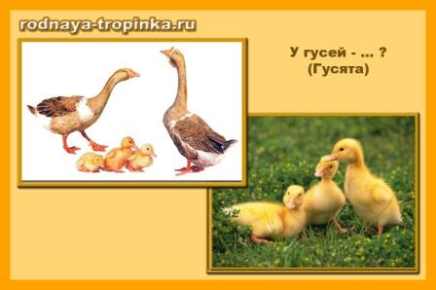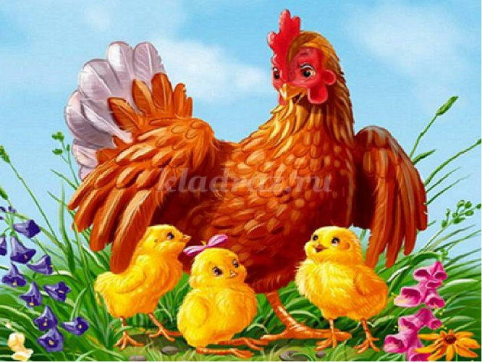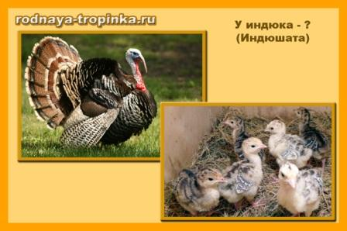
3.Учимся сравнивать домашних птиц. Утята и цыплята.
Утята и цыплята очень похожи друг на друга. Чем они похожи? (Они желтенькие,
пушистые, у них есть головка, клюв, глазки, крылышки, лапки, туловище, хвостик…). Чем
они отличаются? (У цыплят клювик остренький, а у утят – тупой, похож на лопаточку. У
утят лапки с перепонками, чтобы плавать, а у цыплят – нет…)
5.Пальчиковая гимнастика «Малыши»
Есть у курицы цыплёнок, (Большие пальцы поочерёдно касаются
остальных, начиная с мизинца)
У гусыни есть гусёнок,
У индюшки – индюшонок,
А у утки есть утёнок,
У каждой мамы малыши (Показывают пальчики, играя ими)
Все красивы, хороши!
6.Выучить с ребёнком стихотворение:
В. Клементьева
Зёрна курочка клюёт
И яички нам несёт,
Цыплятам говорит: Ко – Ко
Не уходите далеко.
2.Сенсорное развитие «Теремок» с детьми раннего возраста.
Цель: Обогащение сенсорного опыта детей посредством предметно-игровой деятельности
Ход занятия:
Дети присаживаются на стульчики.

В - ль. –Ребята, к нам на занятие пришли гости. Давайте поздороваемся.

(Дети говорят «Здравствуйте!»)

Воспитатель: ребята вы любите сказки?

Дети: любим, да.

Воспитатель: Слушайте внимательно, Слушайте детишки!

Будет занимательно. Приготовьте глазки,
Начинаем сказку.

Стоит терем -теремок- Он не низок, не высок.

Сказочница: ребятки посмотрите на «Чудо- теремок». У него все дверки и замочки разного цвета. Давайте вспомним какие эти цвета. (Дети перечисляют по показу педагога цвета).

Дети: розовый, синий, желтый, зеленый.

Сказочница: Ребята вам хочется посмотреть, кто живет в этом теремочке?

Дети: Да.

Сказочница: Ребятишки помогайте мне, говорим вместе со мной:

Подойду, постучу и Хозяев покричу.

«Кто-кто в теремочке живет, Кто-кто за этой дверкой живёт?»

Никто не отвечает, придётся нам самим открывать двери. Чтобы открыть дверь нужно подобрать ключик к замочку.

Сказочница: спрашивает у детей какого цвета Замочек? Дети называют цвет.

Сказочница: значит и ключик надо подобрать такого же цвета. Просит по очереди четырёх детей открыть и назвать кто живёт за дверью. Словесно поощряет детей. Ребята устали? Давайте немного отдохнём. А зайчик предлагает с ним поиграть.

Игра «зайка серенький сидит)

Зайка серенький сидит и ушами шевелит вот так, вот так он ушами шевелит.

Зайке холодно сидеть надо лапочки погреть вот так. Вот так, надо лапочки погреть. Зайке холодно стоять зайка хочет поскакать, А затем вприсядку,

Чтоб не мерзли лапки, прыг- скок, прыг скок.)

Сказочница: ребятки скажите мне, а где мы сегодня были (в сказке).

Сказочница: А что мы видели? Теремок.

Сказочница: а что мы делали? Открывали ключами дверки и называли цвета.

Сказочница Молодцы, ребята, справились с заданием.

3.ЛЕПКА
Тема: «Миски трех медведей для вкусной и полезной каши».
Цель: учить детей лепить миски разного размера. Используя прием раскатывания пластилина кругообразными движениями; учить сплющивать и оттягивать края вверх.
Рассмотрите с ребенком картинки, назовите предметы и выполните задания.
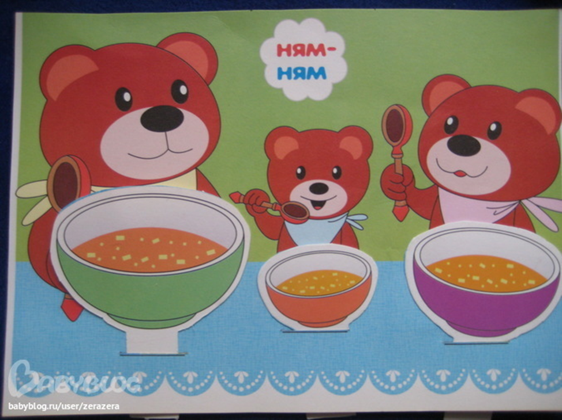
Задание 1.
Отгадай загадку:
«Возле леса на опушке
Трое нас живёт в избушке.
У нас три стула и три кружки,
Три кровати, три подушки.
Угадайте без подсказки:
Кто герои этой сказки?» (три медведя)
Задание 2.
Ответьте на вопросы:
Вспомни, как звали трёх медведей?
- «Кто из них самый большой?» (Михаил Иванович)
- «А кто самый маленький?» (Мишутка)
- «А средний мишка, это кто? (Настасья Петровна)
- «Так сколько же медведей было всего?» (Три»)
- «Кто ещё являлся героями этой сказки?» (Маша)
- «После того, как Маша попала в дом, что она сделала сначала?»
(Покушала, а потом легла спать)
- «А что случилось, когда вернулись медведи домой?» (Маша убежала)
- Маша была у трех медведей, а когда убегала, оставила беспорядок в доме и разбила любимую миску Мишутки. Она очень переживает, что так случилось.
Задание 3.
Слепи для Михайло Потапыча – большую миску, для Настасьи Петровны – поменьше, маленькую – для Мишутки».
Пальчиковая гимнастика
https://www.youtube.com/watch?v=5_B4pCn6Cs4 https://www.youtube.com/watch?v=YmadQ1IhQ4s

1) «Разомни пластилин»
2) «А теперь его нужно поделить на 3 части разного размера»
3) «Скатай между ладонями каждый кусочек пластилина в шарик и затем сплющиваем пальчиками шарик в диск (лепёшку), затем большим пальцем вдавливаем в середину диска (лепёшки, потом отщипываем края. Вот и получилась новая миска».
